Nom: Eiffel 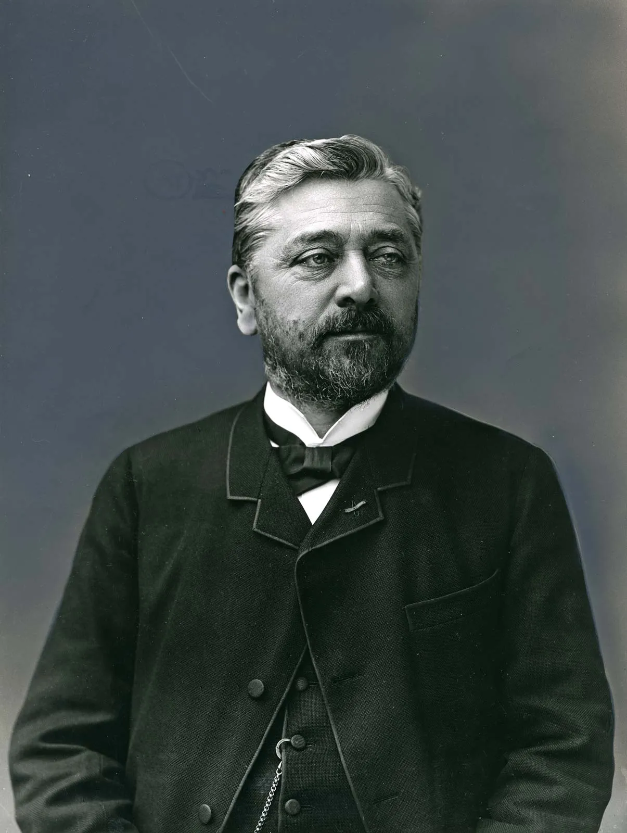

Nom au complet: Gustave Eiffel

Nationalité: français 

Période de temps: il est né en 1832 et mort en 1923

Oeuvres: Tour Eiffel 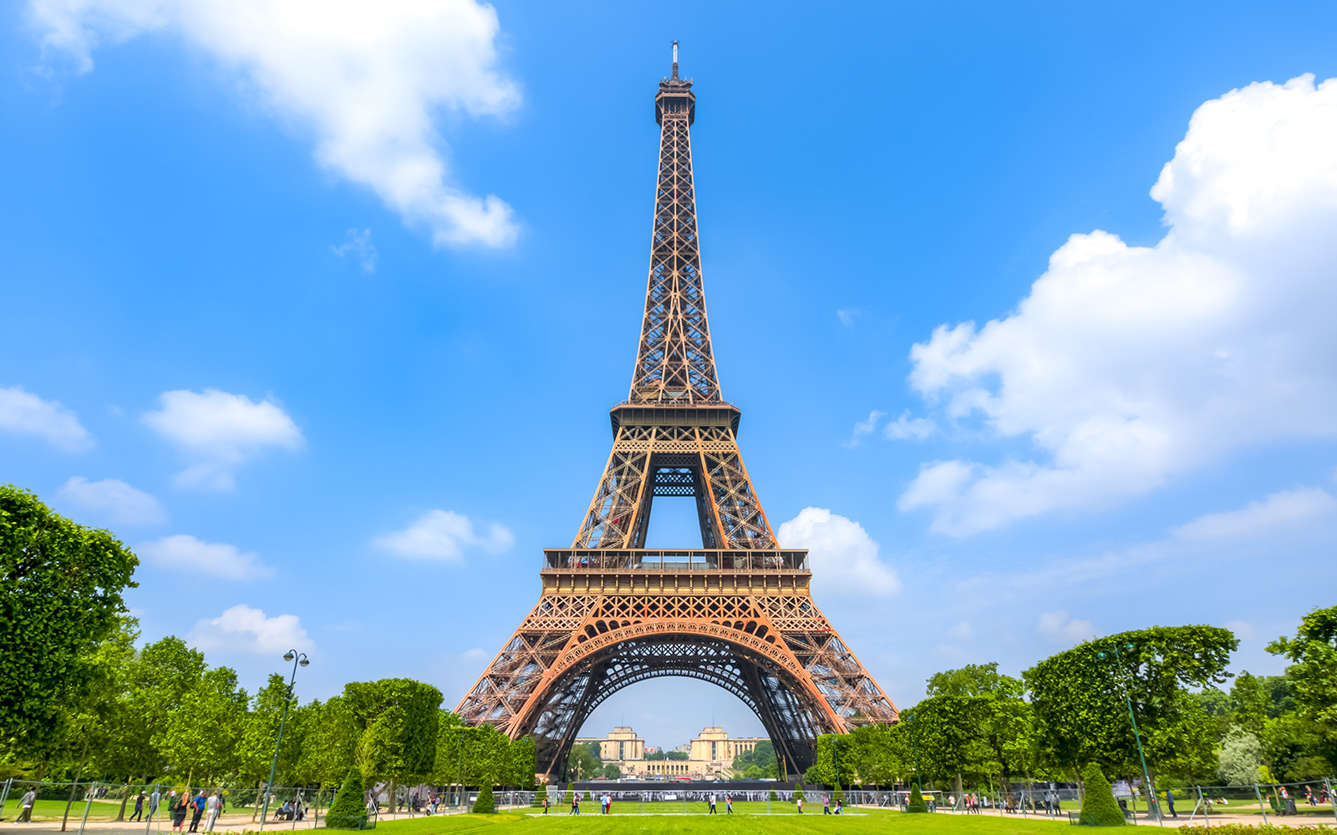

Oeuvres: Ossature de la Statue de la liberté